家具行业直播特训营

【课程背景】
后疫情时代，随着年轻消费群体崛起，消费习惯严重偏向线上化，线下实体客流量和进店量下降很多，反观线上短视频、直播带货持续火热，创业者和企业纷纷转战线上。直播带货作为一种新的电商销售形式，同样也带火了直播培训，企业对线上直播培训的需求开始猛增，呈现“八仙过海，各显神通”的局面，很多人报名参加了直播带货课程，但真正收效的很少。

【课程特色】
1、334教学法：30%干货+40%案例解析+40%现场实操；
2、带自家产品来学习，带结果回去；
3、课程原创，保证听得懂、学得会，用的上；
4、课程结束后，提供追踪、辅导期，帮助学员持续进步；
5、全程教方法，讲案例，帮扶学员落地提升。

【课程时间】2天（每天6h）
【授课老师】王军古 （中国管理科学研究院客座教授、数字营销领域智库专家）
【课程收益】
1、学会抖音直播的推送机制和流量逻辑；
2、掌握抖音常态开播的前、中、后流程和执行步骤；
3、学会抖音直播卖货场景的搭建和货品准备；
4、学会抖音直播主播、场控、运营、客服等关键岗位的操作；
5、学会抖音账号运营和直播间流量获取；
6、掌握抖音直播策划、组品、成交策略；
7、学会抖音粉丝团、粉丝群的运营以及直播间互动的技巧；
8、学会抖音客服跟进和转化及直播复盘。

课程大纲

第一节：正本溯源—家具企业直播设计
● ——看抖音大盘认清主要指标：如何科学的直播产出
● ——大数据解读：如何科学、深刻的了解家具客户需求
● ——如何利用大数据，将直播变现机会倍速再倍增

第二节：家具行业企业直播账号搭建
● ——家具类优选（卖货）号搭建策略
● ——家具类招商（加盟）号搭建策略
● ——家具类蓝V（官方发布）号搭建策略
● ——家具类展销（种草）号搭建策略

第三节：弄懂抖音直播的规则
● ——抖音直播推送机制和展现逻辑；
● ——抖音直播有哪些敏感词和容易踩雷的行为；
● ——开播后没有人的真正原因分析；
● ——店铺直播如何选择开播时间段。

第四节：家具行业IP人设打造
● ——家具主播的选拔方式和培养机制
● ——家居主播必备的技能素质培养
● ——家具主播的人设打造与IP塑造
● ——家具主播直播心态与买家心理掌控
● ——重品牌轻主播的运营策略

第五节：直播间引流，提升开播人气
● ——抖音直播预热的三个方法；
● ——抖音直播预热的形式和渠道；
● ——预热视频三种拍法
● ——开播后如何拉升人气的四个技巧

第六节：开播前要的六项准备
● ——直播主题策划与流程准备
● ——直播间搭建与场景装修（飘窗挂件+抖音伴侣+绿幕直播）
● ——直播设备检查与调试（光电网品）
● ——直播封面和标题——上直播推荐页的关键
● ——制定直播目标，聚焦粉丝和停留时长
● ——直播脚本——撰写脚本的方法+模板分享

第七节：学会与直播间的粉丝互动
● ——开播后聚拢人气的话术技巧
● ——如何设置福袋让粉丝停留
● ——调动粉丝评论的三个方法
● ——3个动作提升关注+粉丝团

第八节：直播运营的误区与雷区
1、短视频运营的误区
● ——盲目的互赞、互相关注
● ——作品一味抄袭搬运，为做短视频而拍短视频
● ——以自我为中心，缺乏与用户（粉丝）互动
2、抖音直播运营误区
● ——没有策划，没有主题，没有预热盲目开播
● ——不懂直播互动，直播间留不住人
● ——不会选品和排款，产品没有吸引力
● ——产品卖点提炼与话术把关
● ——直播前预告运营与付费推广
3、全面了解抖音和视频号红线与雷区
● ——正确认知抖音禁忌（没有玄学）
● ——卖货账号易踩的雷区

第九节：带货直播话术训练
● —— 家具产品直播话术结构与设计逻辑
● —— 高停留的直播间留人话术
● —— 品牌官方号店铺直播话术
● —— 强信任直播圈粉话术
● —— 高转化的直播间逼单话术
● —— 不可不练的主播常用成交技巧

第十节：产品讲解和卖货话术
● —— 产品价值塑造方法（高端家具、办公家具、整屋家具）
● —— 主播讲解产品7个套路
● —— 直播间常用的5步成交话术
● —— 超实用的促单、逼单话术
● —— 千万级大主播都在用的8种带货技巧

第十一节：直播引流到线下门店的策略
● ——直播间引流钩子设计（吸引私信和线索留资）
● ——设置饵料辨别意向人群
● ——连带性福利引导进店
● ——线上收诚意金线下体验
● ——本土昵称吸引同城粉

第十二节：直播复盘和数据分析
1、直播运营分析数据主要看什么？
- ——GPM
- ——UV价值
- ——点击付款率
2、如何根据直播数据做优化？
- ——超有效的3个提升停留时长的技巧
- ——学会这4个技巧，拉动千次观看成交率
3、查看账号定位，投放推广涨粉（千川莱卡、商品卡投放）
4、抖音上榜（带货榜、小时榜）全攻略

老师介绍：
- David 王军古
- 中国管理科学院研究院客座教授
- 阿里巴巴认证数字化管理师
- 阿里巴巴营销金牌讲师
- 上市公司商学院 院长
- 中国邮政直播培训老师
- 中国移动新媒体营销培训老师
- 欧派家居短视频策划制作老师
- 红星美凯龙直播短视频培训老师


曾任：Nata Veagra 维尔佳（中国）丨CGO(首席增长官)天猫国际
曾任：广州点动（833476）商学院丨发起人 院长
曾任：好普集团 PEPTIDE（姵态）品牌 操盘手

David老师是位优秀的电商运营实战专家，为企业培养电商管理人才，提供精准电商团队运营的管理模式。曾为中国联通、中国移动、王府井百货、中国银行、美的集团、陈克明面业、同程网、劲霸男装、今旺大闸蟹、企播公社人才培养合作、海客跨境电子商务旅游等多家知名企业特聘讲师及网络营销顾问，并在网络营销团队管理上有着丰富的经验，受训总人数达2.7万人次，好评率接近98%，课程复购率60%-70%。

实战经验：
广东文一集团（华南知名办公用品供应链） 网络营销导师
曾用时3个月，从内容策划、大V分享、活动转发等方向入手，使企业粉丝从原有的3000人增长到15万人，并多次登上话题榜。
金宝贝（早批早教行业领导品牌） 运营总监
由于企业早期无使用互联网进行客户互动，导致客流量损失大。为解决此问题，David老师利用网站、微博平台、团购等资源平台策划了每周一次的亲子活动，从网络引流，到线下沟通和体验的多方模式，用时4个月，使其单店月平均营业额从3.8万提升到了23.6万，从而增加客流量。
丽致婚纱（国潮婚纱类目第一） 运营总监
根据丽致婚纱的运营模式，老师制定了一套系统化的电商运营方案，并与互联网相结合，用30个月的时间，成功从一个小作坊做到婚纱销售量第一的品牌，且把店面的业绩额从月均30万增长到300万。

部分授课案例：
好普集团 电商主播成长计划《电商带货技巧与直播SOP》
2020年3月为好普集团定制直播+深圳时代中国《电商主播带货技巧与直播SOP》线上训练营，本次线上训练营好普集团共25481人次参与，帮助好普打开直播思维，优化直播话术，梳理直播流程，共同见证好普直播从4月单场22万成交额到6月单场2000万成交额快速增长。
顶新集团 电商自营平台指导老师《新零售社群运营》
2019年 顶新集团定制新零售社群运营与电商课程重点梳理线上系统营销与运营体系，针对全家便利店500W付费会员的激活进行消费行为分析，设计会员用户激活与裂变方案。
TTI创科集团 《跨境电商 facebook&Amazon账号运营》
2019年，为TTI科创集团（东莞首批政府示范供应链企业）海外全渠道进行精准化营销战略培训。从facebook&Amazon渠道流量获取与营销方案到引流、拓客对渠道商进行认知培训，案例分析并提供渠道经营方案。
美的集团 客户中心转化率提升与客户运营
2019年 针对双十一为美的集团总部客户交互事业部提供定制培训协助美的集团2018年双十一实现小家电类目第一，大家电类目第二，单日过7亿的好成绩。

授课风格：
王老师拥有丰富的实战经验与教学内容相结合，所授课内容深入浅出、采用实际案例讲解、演练、讨论等方式，课堂氛围生动有趣、实用性强、通俗易懂，为学员能解决相关问题，并且帮企业落地出成果。培训和服务过的企业，电商销售业绩平均增长264%，效果明显。

部分服务客户：
通讯金融：上海移动、上海电信、深圳电信、深圳移动、中国银联、中国平安、中国人保……
电商行业：同程网、广州电子商务协会、博商学院、广州连锁经营商会、清远电子商务协会、汕头集优美日化有限公司、珠海海客跨境电子商务有限公司……
母婴行业：米友圈微商、东方爱婴、宝茉莉儿童礼服……
旅游行业：同程网、恐龙园文化旅游集团股份有限公司……
3C行业：美的集团、联想集团、佳能(中国)有限公司、科沃斯集团、博世西门子集团……
服饰行业：劲霸男装（劲购）、苏州满庭芳婚纱、苏州新大华泰有限公司、苏州华佳控股……
连锁行业：北京王府井百货，株洲天虹百货、岳阳新合作常客隆连锁超市有限公司……
食品行业：顶新集团、湖南克明面业、酒鬼集团、广东农垦、光明集团、苏州苏太太食品有限公司、平江弘宇食品股份有限公司、湘阴“今旺”蟹业有限公司……
创业辅导：郴州创新创业辅导、汕头新农人电商培训班、番禺创业辅导课程、南雄农村干部电商培训班、永兴电子商务人才研修班、桂阳商务局、贵州岑巩县电子商务创业培训班……

部分学员评价：
邀请David老师成为我们精锐教育企业大学的核心导师，一起和我们把精锐大学做的更有趣更有效。我们的老师都很喜欢David老师的电子商务和新零售课程。
——精锐 陆老师
David老师的课程，受到学员欢迎，选David老师的课程满意度从来都是特别高的。 ——联想 吉祥老师
微博接触的还算早，在营销这块并没有去多做过什么，今天的培训不论是内容还是现场都相当的棒。内容上理论和实例结合的非常完美，相信每一名在场的同事听完之后都会有所触动，一个小小的微博需要如此的讲究。我进同程参加过最好的一次内部培训，没有之一！ —同程网市场部周超
David老师的电商课程让我们许多学员都反应特别好，希望我们下一次还能请David老师过来指导！ ——佳能（西南区）陈总
老师特别喜欢听您的课，希望还有机会能得到老师的指导，赤裸裸的告白喔！
——飞利浦分销商杨总
上个月听了David老师的行业内公开课，讲的特别好，我们需要David老师为我们的海淘团队定制一套电商课程。
——苏州华佳控股刘经理
感谢David老师的指导，带领我们丽致婚纱快速成长为婚纱行业的领军品牌。
——丽致婚纱沈总
部分授课照片：
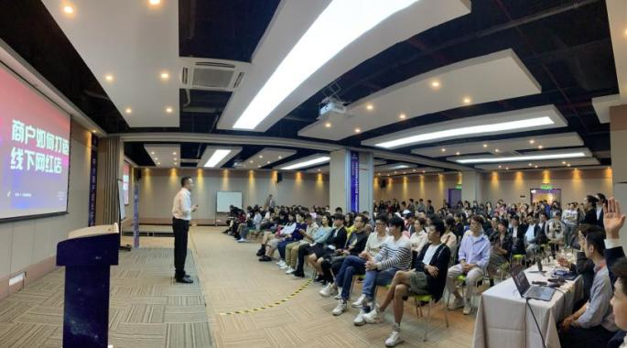 | 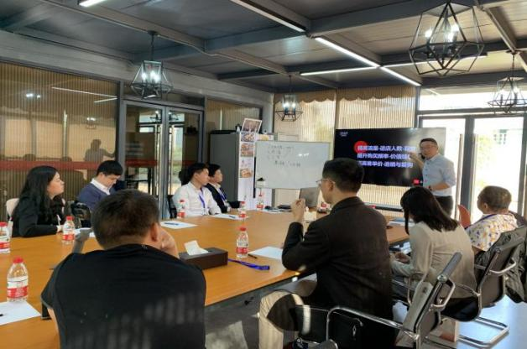
时尚集团  《商户如何打造线下网红门店》 | 克明面业  《明星产品打爆与全域营销》
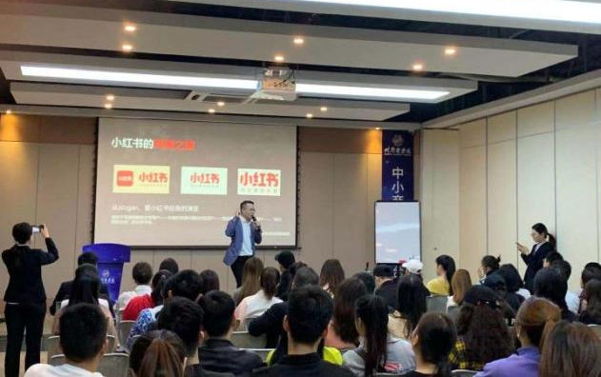 | 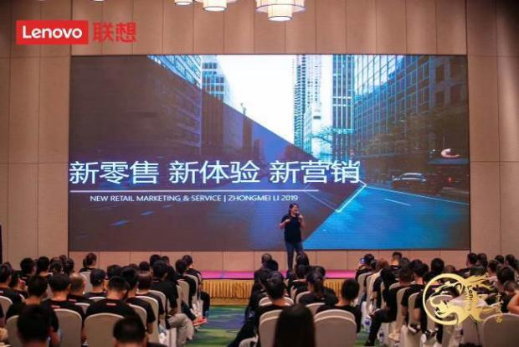
王府井百货  《小红书引流》 | 联想集团  《新零售 新体验 新营销》
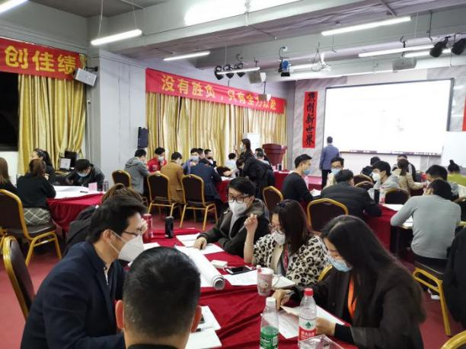 | 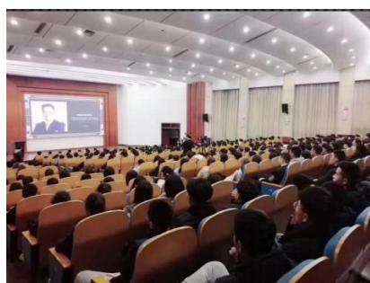
点动股份  《直播+电商主播带货训练营》 | 顶新集团  《精准化电商运营管理》
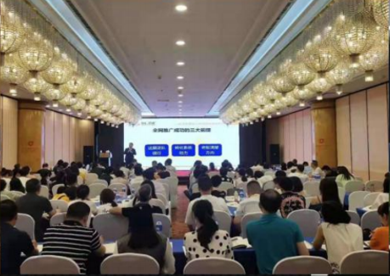 | 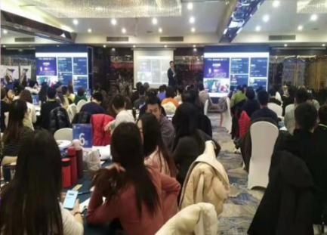
京东大学  《直播带货技巧与SOP》 | 中国电信  《通讯行业直播营销与SOP》
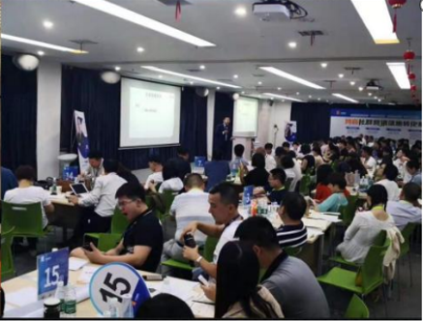 | 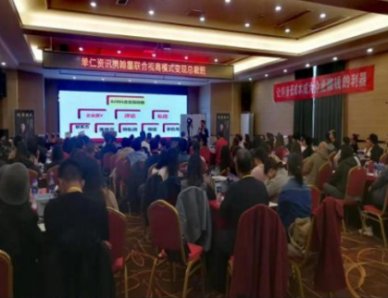
中国移动  《新零售运营》 | 埃森哲咨询  《新媒体运营》
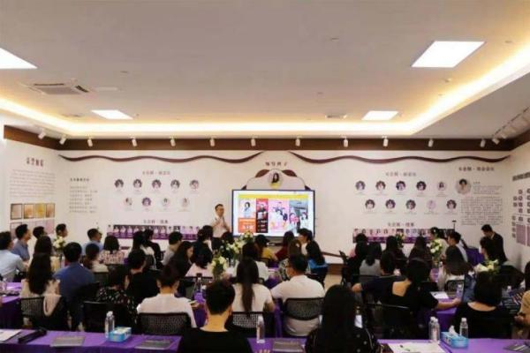 | 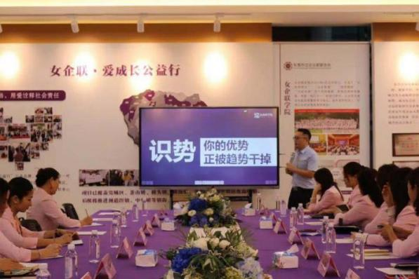
中国银行  《客服满意度提升》 | 中国人保  《新零售线上线下打通》
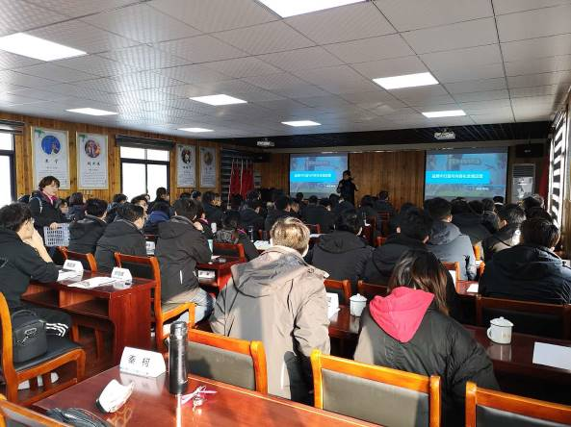 | 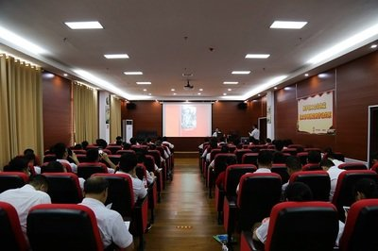
广州汉溪长隆  《IP打造与全域营销》 | 惠南工业园  《5G时代企业精准引流》
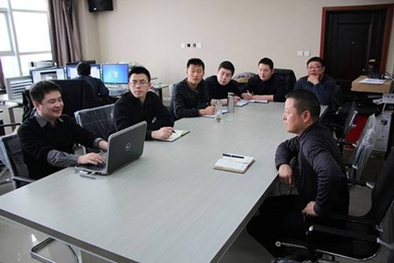 | 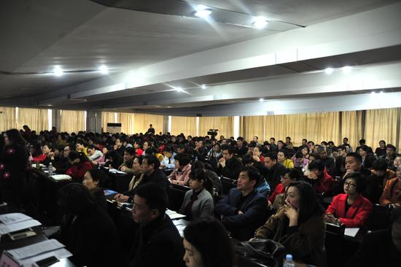
广州博商会  《新零售与新营销》 | 好医师  《精准化电商运营》

